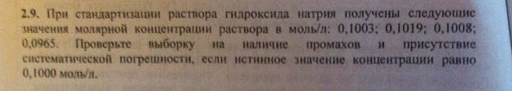

1. 
2. Рассчитайте [H], [OH], pH, pOH: 0,002 М раствор диметиламина  
   Рассчитайте pH раствора соли: 0,01 М FeCL  
   Рассчитайте pH смеси: 10,0 мл 0,01 М CHCOOH и 2,0 мл 0,01 М NAOH
3. 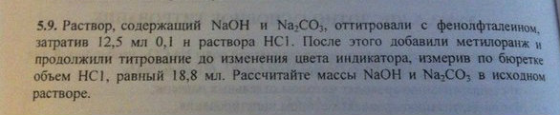
4. 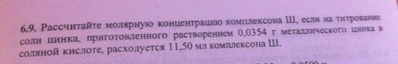
5. 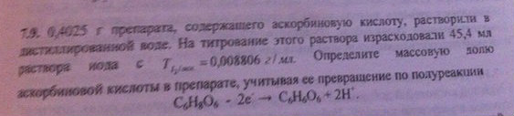
6. 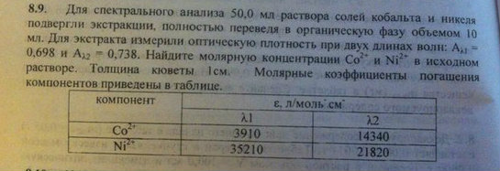
7. 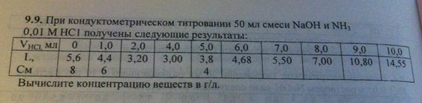
8. 